Министерство образования и науки Российской Федерации
Федеральное государственное автономное образовательное учреждение высшего образования
«Уральский федеральный университет имени первого Президента России Б. Н. Ельцина»
Институт радиоэлектроники и информационных технологий – РтФ
Департамент информационных технологий и автоматики

ПРИКЛАДНОЕ ПРОГРАММИРОВАНИЕ
Отчет по практической работе № 1

Студент Лошкарев Д.И.
Преподаватель Бутаков Р.А.

Екатеринбург, 2026

Задача 1. /hello_world
Что нужно сделать
Создайте страницу с текстом «Привет, мир!».

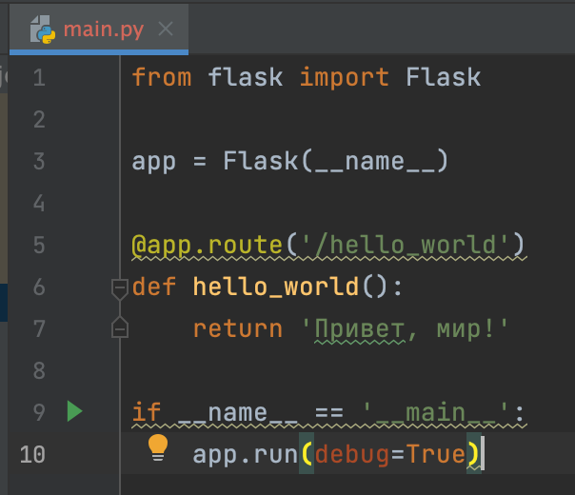
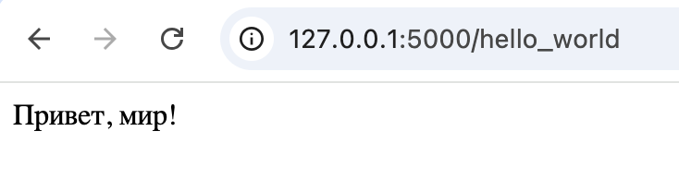

Задача 2. /cars
Что нужно сделать
Создайте страницу, возвращающую список машин через запятую: Chevrolet, Renault, Ford, Lada.

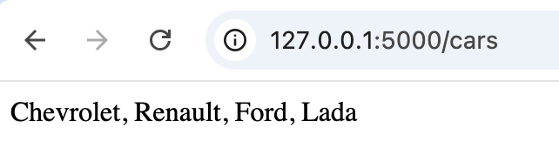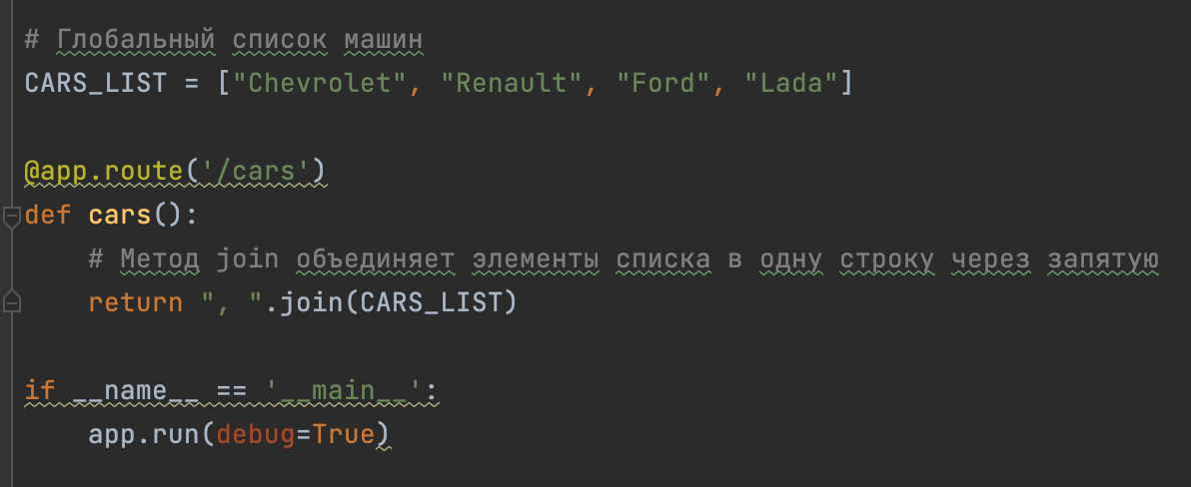

Задача 3. /cats
Что нужно сделать
Создайте страницу с названием случайной породы кошек из следующего списка: корниш-рекс, русская голубая, шотландская вислоухая, мейн-кун, манчкин.

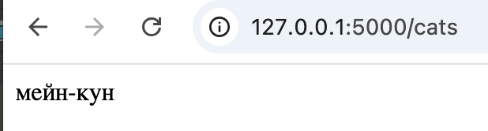
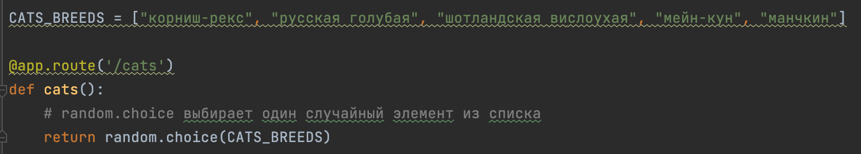

Задача 4. /get_time/now
Что нужно сделать
Создайте страницу с текстом «Точное время: {current_time}», где current_time — точное текущее время.
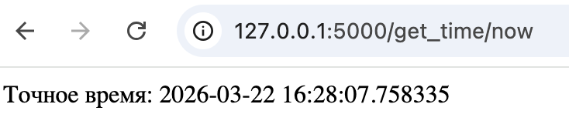
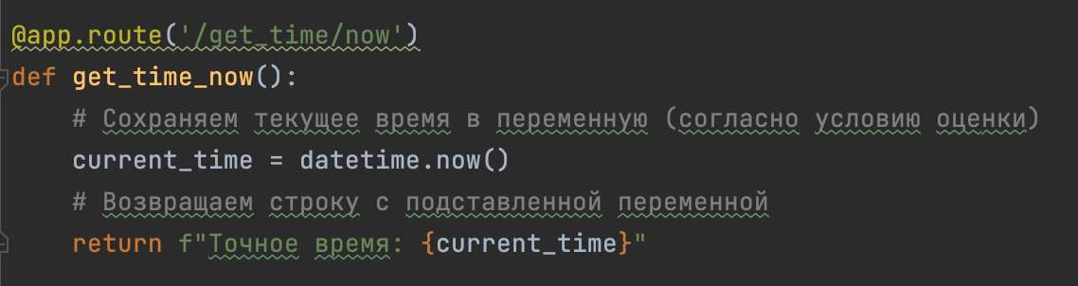

Задача 5. /get_time/future
Что нужно сделать
Создайте страницу с текстом «Точное время через час будет {current_time_after_hour}», где current_time_after_hour — точное время через один час.

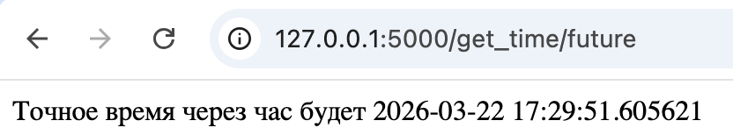
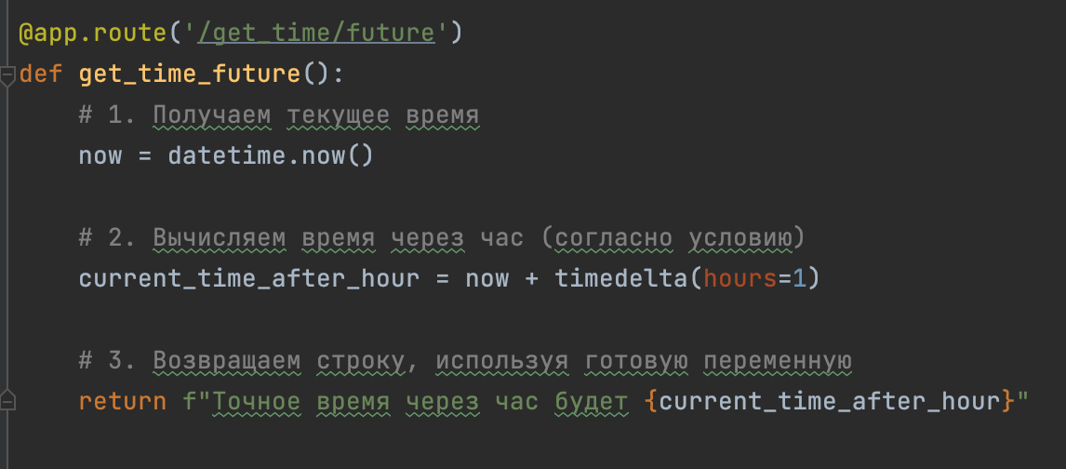

Задача 6. /get_random_word
Что нужно сделать
Создайте страницу со случайным словом из книги «Война и мир» Льва Толстого. Книга лежит в одной папке с практическим заданием и называется war_and_peace.txt.

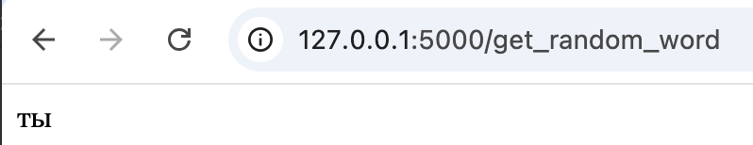

import os
import re
import random
from flask import Flask
app = Flask(__name__)
# Определяем абсолютный путь к файлу, чтобы избежать FileNotFoundError
BASE_DIR = os.path.dirname(os.path.abspath(__file__))
BOOK_FILE = os.path.join(BASE_DIR, 'war_and_peace.txt')
def get_words_from_book(file_path):
"""Функция для чтения файла и формирования списка слов без знаков препинания."""
with open(file_path, 'r', encoding='utf-8') as book:
text = book.read()
# Используем регулярные выражения, чтобы найти только слова (буквы)
words = re.findall(r'\b\w+\b', text)
return words
# Загружаем список слов ОДИН РАЗ при старте приложения (глобальная область)
WORDS_LIST = get_words_from_book(BOOK_FILE)
@app.route('/get_random_word')
def get_random_word():
# Выбираем случайное слово из заранее подготовленного списка
random_word = random.choice(WORDS_LIST)
return random_word
if __name__ == '__main__':
app.run(debug=True)

Задача 7. /counter
Что нужно сделать
Создайте страницу с числом, показывающим, сколько раз открывалась данная страница.

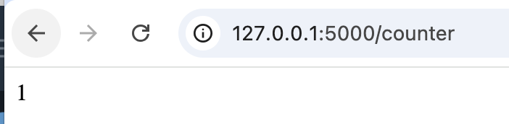

from flask import Flask
app = Flask(__name__)
# Инициализируем счётчик в глобальной области
VISITS_COUNT = 0
@app.route('/counter')
def counter():
global VISITS_COUNT # Указываем, что будем изменять глобальную переменную
VISITS_COUNT += 1
# Возвращаем строго строку (str), как того требует условие оценки
return str(VISITS_COUNT)
if __name__ == '__main__':
app.run(debug=True)

